

פרולוג עברי
בסביבת חלונות

מהדורת עיצוב

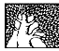

המחלקה להוראת המדעים
מכון ויצמן למדע, רחובות

ד פ נ ה ל ו י – ר ש ת י

ד " ר ז ה ב ה ש ר ץ

ֶ ְ

פרולוג עברי
בסביבת חלונות

דפנה לוי – רשתי

עדי פרי
דפנה לוי – רשתי

ד"ר זהבה שרץ
כתיבה :

תכנות :

ייעוץ והנחיה :

מהדורת עיצוב

המחלקה להוראת המדעים, מכון ויצמן למדע

יוצא לאור במסגרת
המרכז הישראלי להוראת המדעים ע"ש עמוס דה-שליט
מיסודם של

משרד החינוך והתרבות, האוניברסיטה העברית בירושלים ומכון ויצמן למדע, רחובות

אין לשכפל,להעתיק, לצלם, להקליט, לתרגם,
לאכסן במאגר מידע, לשדר או לקלוט
בכל דרך או אמצעי אלקטרוני, אופטי או מכני
או אחר כל חלק שהוא מהחומר שבחוברת זו.
שימוש מסחרי מכל סוג שהוא בחומר הכלול בחוברת זו אסור
בהחלט אלא ברשות מפורשת בכתב מהמו"ל.

©
כל הזכויות שמורות
מכון ויצמן למדע

נדפס בישראל תשס"ב - 2002
תוכן העניינים
פרק 1: סביבת הפיתוח Amzi! Prolog + Logic Server 7
1.1 תיאור סביבת הפיתוח 7
1.2 התקנת התוכנה. 7
1.3 קבצי עזרה 10
1.4 הפעלת התוכנה. 11
פרק 2: כתיבת תוכנית ב- Amzi! Prolog 13
2.1 עריכת קובץ 13
2.2 הרצת תוכנית בפרולוג 16
2.3 הדפסה 20
2.4 מעקב אחר תהליך ההוכחה 21
פרק 3 : תמיכה בעברית 23
3.1 מתארים בנויים בעברית 23
3.2 תכולת הקובץ Hebrew.pro 24
3.3 שילוב אריתמטיקה בתוכניות בעברית 28
3.4 אופרטורים, פונקציות וקבועים אריתמטיים 34
פרק 4: גרפיקה 39
4.1 טעינת הסביבה הגרפית 39
4.2 מדריך המתארים הגרפיים 40
א. כללי 40
ב. גרפיקה על קצה המזלג 41
ג. פירוט המתארים 44
ממשק חלונות: 44
קלט/פלט בסיסי: 49
מתארי מערכת: 54
מערכת גרפית: 56
מולטימדיה: 60
יחידות דינמיות: 61
פרק 5: הרחבת סביבת העבודה של ה- Amzi! Prolog 67

לחוברת זו נספח תקליטון המכיל תיקיה בשם forbin וקובץ hebsetup.exe .

פרק 1: סביבת הפיתוח Amzi! Prolog + Logic Server


1.1 תיאור סביבת הפיתוח

סביבת הפיתוח Amzi! Prolog היא סביבה לפיתוח פרוייקטים בשפת פרולוג המבוססת על חלונות. כתיבת קוד התוכנית, הידורה והרצתה נעשים תחת פלטפורמה חלונאית. התוכנה קלה להפעלה, הממשק שלה ידידותי מאד למשתמש. ניתן לכתוב בה תוכניות פרולוג בעברית.

הסביבה ניתנת להורדה באתר http://www.amzi.com וניתן להשתמש בה ללא תמורה כספית לצרכים לימודיים ואקדמיים.

הסביבה כוללת כלי פיתוח רבים ומשוכללים המאפשרים כתיבת פרוייקטים גדולים המכילים מספר קבצים, הידורם וקישורם, שימוש ב- Logic Server מאפשר התקשרות עם תוכניות בשפות אחרות כמו C++ ,Java ו- Delphi.
הכלי העיקרי המשמש לכתיבת תוכניות בשפת פרולוג (אליו נתייחס בעיקר בחוברת זו) הוא
Amzi! Prolog Listener, המאפשר כתיבת תוכניות בשפת פרולוג בעברית, שמירתן והרצתן.

בנוסף , זוכים המשתמשים לתמיכה מקוונת ולמסמכי תיעוד רבים ובהם:
  - מדריך לפיתוח בשפת Prolog .
  - תיאור שפת פרולוג.
  - תיעוד פרדיקטים בנויים בשפה .
  - תיעוד כלי הפיתוח.
  - תוכניות לדוגמא.



1.2. התקנת התוכנה.
א. התקנה ראשונית
באתר http://www.amzi.com יש לגשת לעמוד download או ישירות ל
http://www.amzi.com/download/index.htm
ולהוריד את הגרסה העדכנית של ה- Amzi! Prolog. בעת כתיבת חוברת זו מדובר בגרסה:
5.0 and Beta 6.1 Amzi! Prolog + Logic Server for Windows, Linux and Solaris (FREE Personal License)

ניתן להוריד רק את ה-Amzi! Prolog ללא ה-Logic Server, אך איננו ממליצים על כך.
הורדת התוכנה מחייבת מילוי טופס הסכם התקשרות (ראה איור של החלון המצורף).
אין חובה למלא את כל השדות, אלא רק את הפלטפורמה הרלבנטית והאם מעוניינים להירשם כמשתמשים בתוכנה (אין חובה להירשם).

What Platform Do You Want to Download?
* Do you want to register as an Amzi! user? Yes No

שים לב: לצרכים אישיים וחינוכיים, התוכנה מופצת חינם אין כסף.

לאחר קריאת תנאי ההתקשרות יש ללחוץ על הלחצן בו מאשרים את תנאי ההתקשרות, ואז מורידים את הקובץ amzi5-0-28_win32.exeשגודלו 3.39MB (או גרסא מעודכנת יותר).

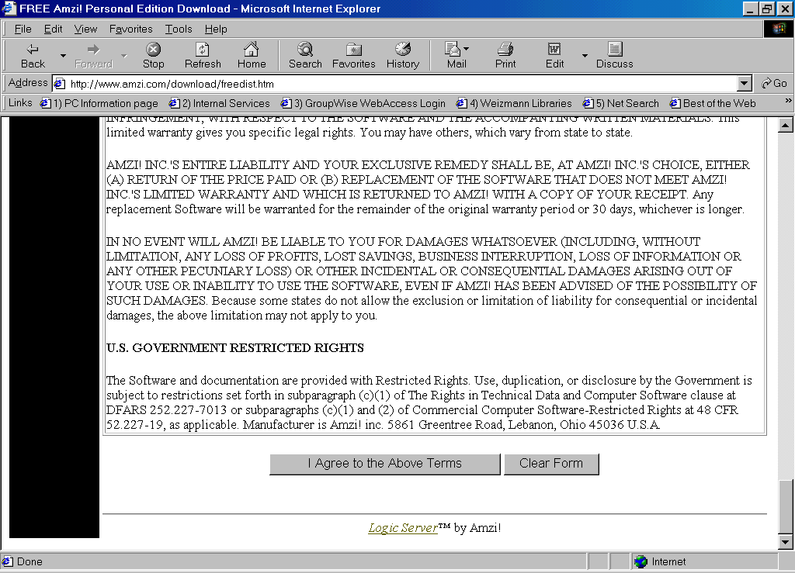

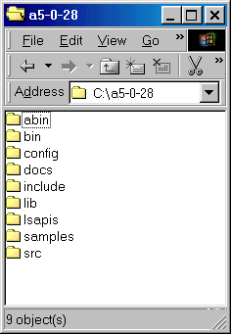
לאחר הורדת הקובץ יש להפעילו על ידי לחיצה כפולה עליו, ולבחור את הכונן בו מבקשים כי הספרייה תותקן. אם השם לא שונה נוצרת תיקיה ששמה זהה לשם הקובץ: a5-0-28 לדוגמא.

המספר מציין את הגרסה העכשווית של Amzi! Prolog ולכן הוא עשוי להשתנות בהתאם לתאריך הורדת תוכנת ההתקנה מהאתר.

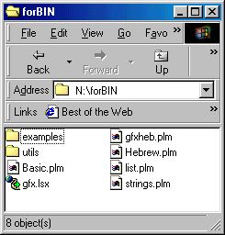
ב. התאמה לעבודה בעברית ולתמיכה גרפית:

מתוך הדיסקט הכולל קבצים המותאמים לעבודה בפרולוג עברי, יש להעתיק לספרייה bin את תוכן הספרייה forbin. שים לב כי יש להעתיק את תוכן התיקיה, כפי שמופיע באיור ולא את התיקיה forbin עצמה.

יש לפתוח באמצעות ה- notepadאת הקובץ amzi.cfg הנמצא בספרייה config, ולהוסיף בשורה חדשה את השורה:
lsxload = gfx
יש לשמור את הקובץ המתוקן.

קובץ amzi.cfgכולל אפשרויות לשינוי ההגדרות הבסיסיות (ברירת מחדל) של התוכנה כמו: מקום, גודל זיכרון, מחסניות וכו'. כדי לשנות הגדרה יש למחוק את סימן ההערה (#) לפני ההוראה המתאימה. בשלב זה אל תשנו את שאר הוראות הקובץ .

יש להעתיק את הקובץ hebsetup.exe למחשב ולהפעילו. עם ההפעלה תתבקשו להיכנס לספריית הפרולוג ולבחור בקובץ ההפעלה. בחרו בקובץ WideA.exe (אולם שמו עשוי להשתנות בגרסאות חדשות יותר) המצוי בספריית bin. פעולה זו יש לבצע באופן חד פעמי לאחר התקנת התוכנה. הקובץ יוצר קובץ amzi.dat בכונן C המכיל את הכתובת המלאה של קובץ ההפעלה.

כמובן, בהתקנה חוזרת המשנה את מיקום קובץ ההפעלה ו/או את שמו, יש להפעיל שוב את הקובץ hebsetup.exe.

אנו מציעים ליצור קיצור דרך לקובץ WideA.exe על שולחן העבודה.

1.3. קבצי עזרה

קבצי עזרה

בתפריט Help ב-Amzi! Prolog קיימים מספר תפריטי משנה המתייחסים לעבודה עם שפת פרולוג, ולעבודה בסביבה זו.

בין השאר ניתן לקבל הסבר על כל המתארים הבנויים בשפה (build-in predicates) . ההסברים מלווים בדוגמאות וכדי לחפש בקבצים השונים ניתן להשתמש באינדקס.
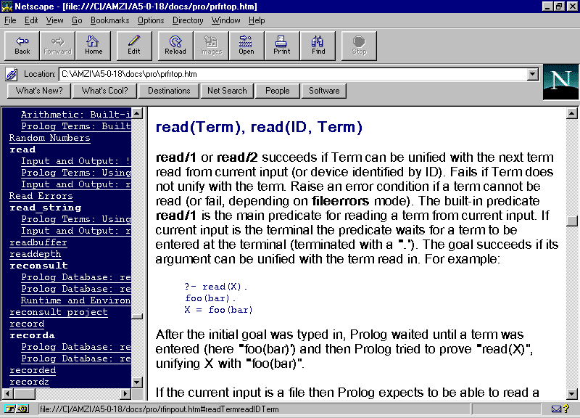
.

1.4. הפעלת התוכנה.

Amzi! Prolog תומכת הן בכתיבה בפורמט אסקי והן בכתיבה ב- Unicode. בספריית bin מופיעים שני קבצים wideA.exe המפעיל את הפרולוג בגרסת אסקי ו-wideW המפעיל את הפרולוג בגרסת Unicode. מאחר ולא כל מערכות ההפעלה תומכות ב-Unicode, אנו ממליצים להשתמש אך ורק ב-wideA.exe להפעלת התוכנה. גם הקבצים שאנו ערכנו, כתובים בפורמט זה. לנוחיות מירבית, צרו קיצור דרך לקובץ זה על שולחן העבודה.

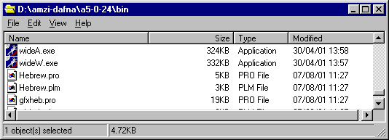

לאחר הפעלת הקובץ wideA.exe יפתח חלון ה-Amzi! Prolog.

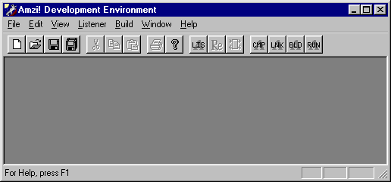

חלון ה-Amzi! Prolog אינו המקום לכתיבת התוכניות או להרצת השאילתות. בניגוד לפעמון הישן בו התוכנה נפתחה במסך השאילתות, בסביבה זו, כמו ברבות מהתוכנות החלונאיות, יש מעין "מסך על" שבו בוחרים איזו פונקציה ברצוננו להפעיל. האם לכתוב תוכניות או להגיע למסך השאילתות.

פרק 2: כתיבת תוכנית ב- Amzi! Prolog


2.1 עריכת קובץ
ניתן לערוך קובץ קיים, או להתחיל בעריכת קובץ חדש.

א. עריכת קובץ חדש:
בעזרת “ File->New File”, או הלחצן: אפשר ליצור קובץ חדש ריק.

מומלץ לבחור שם לקובץ החדש מיד עם תחילת עריכתו ולבצע שמירה לעתים קרובות במהלך העריכה.

ב. עריכת קובץ קיים:
יש לטעון את הקובץ המיועד לעריכה בעזרת “File->Open File”, או הלחצן: במהלך עריכת הקובץ מומלץ לבצע שמירה לעתים קרובות.

ג. השפה
ברירת המחדל בפתיחת קובץ חדש או קיים היא שהקובץ ערוך לכתיבה באנגלית משמאל לימין.

עריכת קובץ בעברית:
למעבר מאנגלית לעברית, יש ללחוץ על <Ctrl>+Shift (הימני). דבר זה יהפוך את מסמך העריכה לכתיבה מימין לשמאל.

על מנת לאפשר כתיבה בעברית, בכלל, יש לוודא שמשתמשים בגופן המאפשר כתיבה בעברית, למשל הגופן fixedsys. את הגופן, ניתן לבחור ב "view->set font”.
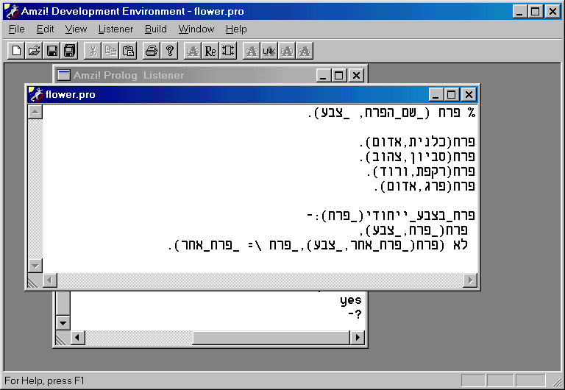

עריכת קובץ באנגלית:
למעבר מעברית לאנגלית, יש ללחוץ על <Ctrl>+Shift (השמאלי). פעולה זו הופכת את מסמך העריכה, כך שהכתיבה תתבצע משמאל לימין.

עריכה משולבת של עברית ואנגלית:

מתארים ומתוארים:
כאשר רוצים לשבץ כתיבה באנגלית במסמך הערוך בעברית, יש ללחוץ על ב Alt>+Shift> (ימני או שמאלי). הדבר מאפשר מעבר מעברית לאנגלית, מבלי להפוך את המסמך.

נכון לעכשיו, Amzi Prolog אינה מאפשרת כתיבה תקינה של עברית ואנגלית באותו משפט. אולם, כשנרצה לשלב מתארים (predicates) באנגלית בתוכנית הכתובה בעברית ניתן לעשות זאת, לדוגמה:
שטח(_אורך, _רוחב, _שטח):-
(_אורך, _רוחב, _שטח)compute.

מומלץ ששמות המתוארים (arguments) יהיו בעברית: _פרח, _שם_ילד, וכו', אלא אם כותבים מתארים באנגלית, משמאל לימין.

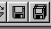
שמירת קובץ (או קובץ חדש) נעשית על ידי “ File->Save/Save As”, או הלחצנים:

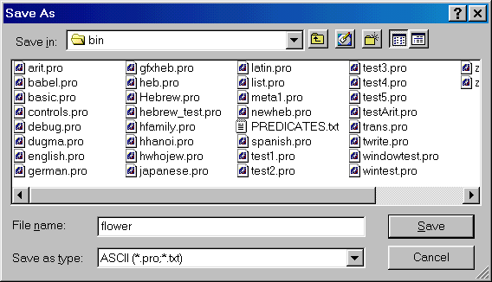

בעת בחירת “save as” נפתח חלון המאפשר שמירת הקובץ בפורמט Ascii או Unicode. אנו מציעים לשמור בפורמט Ascii. אין צורך להוסיף סיומת לשם הקובץ והוא נשמר כקובץ pro. ניתן כמובן לשמור את הקבצים בתיקית bin או בתיקיה אחרת.

יש לשים לב שבעת השמירה החלון הפעיל הוא חלון התוכנית ולא חלון ה-listener, על מנת שהקובץ ישמר כקובץ pro.

2.2 הרצת תוכנית בפרולוג

לאחר שהקובץ נכתב, יש לטעון אותו ולהריץ (לשאול שאילתות). טעינת תוכנית לצורך הרצה (כמו בפעמון בחלון שאילתות) מתבצעת בחלון listener.

להבדיל מהפעמון, אין צורך לסגור את חלון/חלונות התוכנית/תוכניות (מסכי העריכה). יכולת זו מאפשרת לראות את הניסוח המדוייק של ראשי החוקים וכן להעתיק קטעים מהתוכנית ולהדביקם בחלון ה-listener (copy-paste).

א. פתיחת חלון ה-listener:

חלון זה הוא החלון הראשי של הפרולוג. בו נכתב הדו-שיח עם התוכנה, נטענים קבצים, נשאלות שאילתות וכד'.
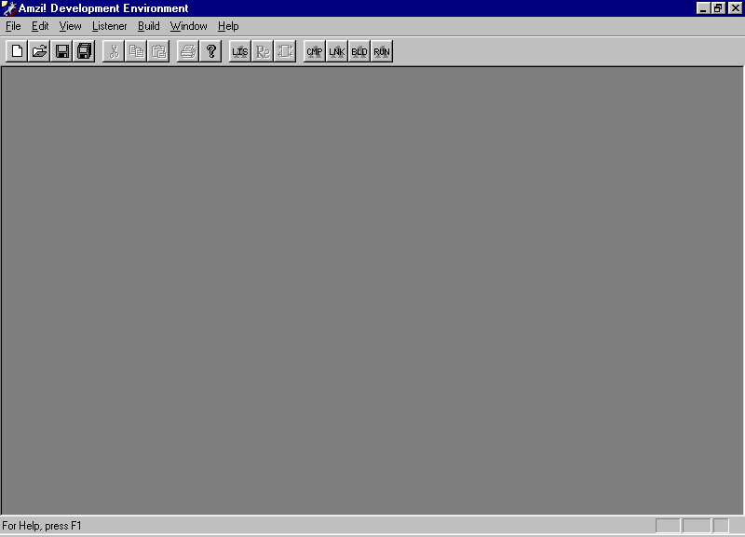
יש לפתוח את חלון ה-listener בעזרת “Listener->Start”, או הלחצן: .

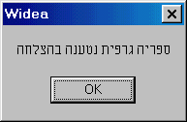
כיוון שדאגנו לטעינה של המתארים הגרפיים יופיע חלון הודעה "ספריה גרפית נטענה בהצלחה".
יש ללחוץ על מקש האישור.

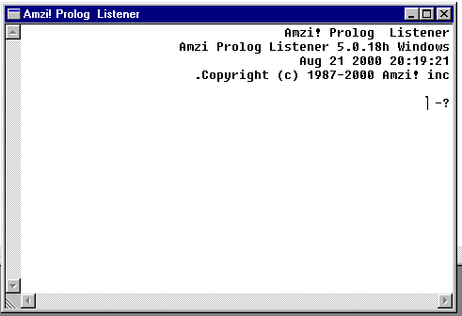
לשינוי כיוון הכתיבה וכתיבת עברית, יש ללחוץ על <Ctrl>+Shift (השמאלי). דבר זה יהפוך את כיוון הכתיבה לכתיבה מימין לשמאל.

הסימן המוכר "?-" מהווה אות לכך שניתן להתחיל לעבוד ב-Amzi! Prolog.

על מנת לטעון את ההרחבות בעברית יש להקיש את הפקודה "טען_עברית", ואז תתקבל ההודעה "מוכן לפעולה!". פעולה זו יש לבצע בכל פעם שפותחים ה-listener.

משלב זה ניתן להשתמש בכל ההרחבות והתוספות התומכות בעברית בסביבת ה-Amzi! Prolog.

טעינת קובץ.

טען:
יש לטעון קובץ חדש בעזרת “Listener->Consult”.

טען_והוסף:
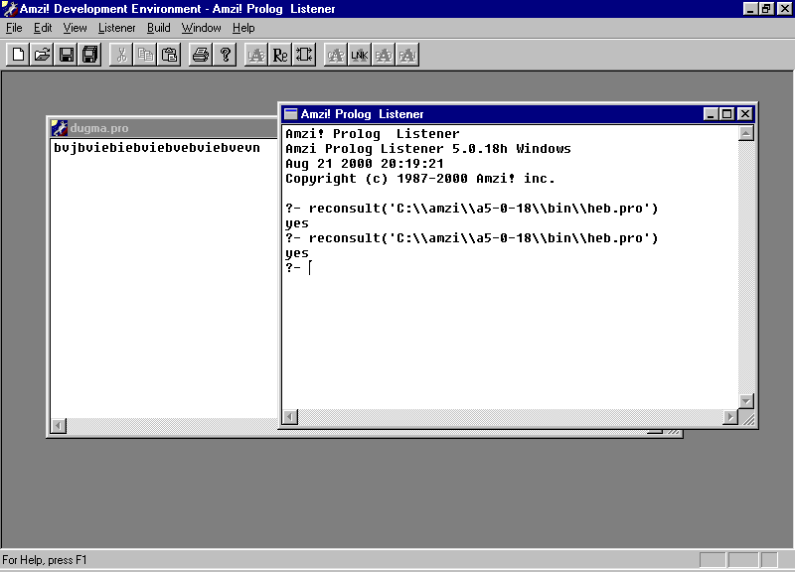
על מנת לטעון שוב קובץ שכבר נטען לזיכרון יש להשתמש ב- “Listener->Reconsult”, Ctrl+R,
או הלחצן .

שים לב: הפקודה טען_והוסף טוענת את הקובץ האחרון שנטען (או נטען שוב) לזיכרון.

הפקודה "טען" טוענת מחדש את הקובץ כולו והפקודה "טען_והוסף" טוענת לזכרון רק את הגרסה הנוכחית (האחרונה) של הקובץ, ומחליפה את הגירסה הקודמת (טוענת רק את השינויים). במקרה שנטען כבר קובץ אין לחזור ולטעון אותו באמצעות הפקודה "טען", העלולה לגרום לכך שבזיכרון הפרולוג יופיעו כל המתארים פעמיים.

ניתן לכתוב את הפקודות 'טען' ו'טען_והוסף' כשאילתות, אך אז יש לכתוב את המסלול המלא של מיקום הקבצים. מניסיון מצאנו כי הדבר אינו יעיל. הבעיה היא עם הפקודה טען_והוסף השימושית והנחוצה כל כך, שכאשר משתמשים בלחצן הרלבנטי או בתפריטים, לא ניתנת אפשרות לבחור מתוך רשימת קבצים. הפיתרון המתאים הוא להשתמש שוב ב-consult (ולבחור את הקובץ מתוך רשימת הקבצים) ומייד אח"כ להשתמש בפקודה reconsult (לחצן או תפריט). הדבר מוחק את כל הכפילויות שנותרו מהטעינה החוזרת.

אפשרות נוספת היא להשתמש במתאר טען_והוסף(_רשימה), המקבל רשימת שמות קבצים, וטוען אותם. על הקבצים להיות בספרייה הנוכחית שבה התוכנה נמצאת (בדרך כלל bin). יש אפשרות להשתמש במתאר חלופי @ העושה פעולה זהה.
לדוגמא: "?- @ [fun,colors,flowers,mylist]" (במצב עברית).

ניסיון לטעינת קובץ המכיל תוכנית שגויה:

במקרה ויש שגיאות דקדוק ((syntax, לא ניתן את הקובץ המכיל את השגיאה. לדוגמה:
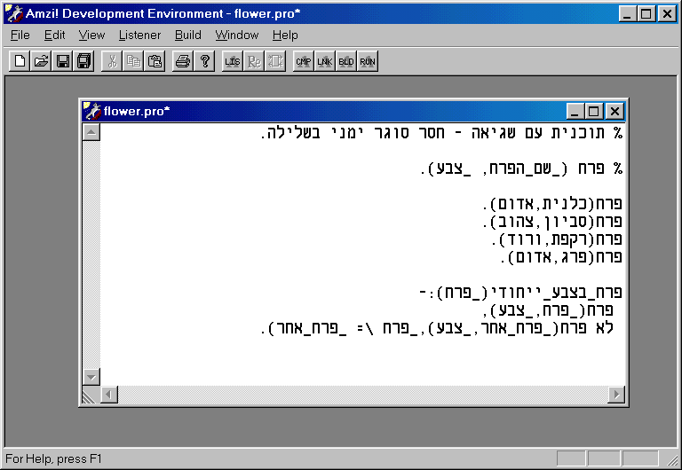

נסיון לטעינה גורם להופעת החלון:

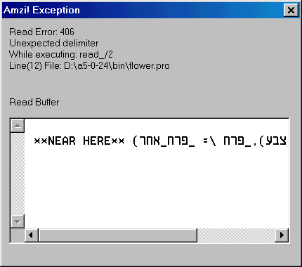

החלון מפנה לשורה בה נתגלתה שגיאה ומתייחס למיקומה בשורה.
חובה לתקן את כל השגיאות על מנת שהקובץ יטען כהלכה.
כדאי לשים לב לעובדה שלפעמים השגיאות נובעות מאי אתחול/טעינת העברית לפני טעינת הקבצים!

כדי לתקן תוכנית יש :
לחזור לחלון העריכה, לתקן את התוכנית, לשמור את הגרסה המתוקנת ולטעון בעזרת Reconsult

הצגת שאילתות:
הצגת שאילתות מתבצעת בחלון ה-listener, בהתייחס לתכניות הטעונות בזכרון.
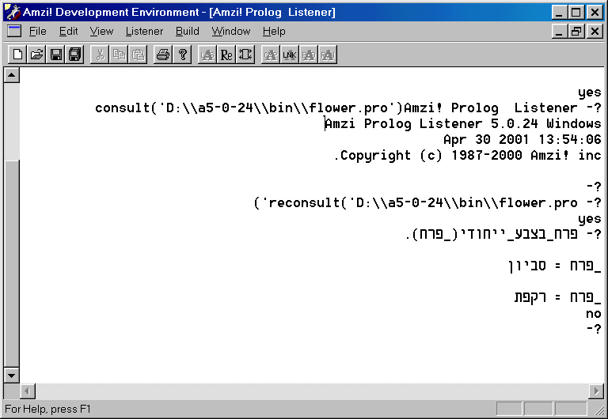

על מנת לקבל תשובות נוספות אין צורך ללחוץ על הסימן ";" ודי בהקשת רווח.

אם ברצונך לשאול אותה שאילתה פעם נוספת, ניתן לבצע העתקה והדבקה (copy-paste) של שאילתות קודמות או ראשי חוקים. אך לעיתים ה-listener אינו קולט את ההדבקה כראוי ואז מתקבלת הודעת שגיאה. במקרים רבים ניתן להתגבר על כך על ידי מחיקת שניים שלושה תווים אחרונים של השאילתא וכתיבתם מחדש. ברור כי כתיבה חוזרת של השאילתה, תעבוד.

סיכום: הכללים לכתיבת תוכניות ב-Amzi! Prolog:

- ערוך את קובץ המקור (באמצעות File/New ליצירת קובץ חדש) (מומלץ לשמור את הקובץ בשם מתאים, ולבצע שמירה חוזרת לאחר כל שינוי)
- טען (Consult) את הקובץ לתוך ה-listener (באמצעות Listener/Consult)
- בדוק את התוכנית (החוקים) באמצעות שאילתות מתאימות. השתמש במידת הצורך ב- listener debugger (באמצעות Listener/Debug on ) לביצוע מעקב על הוכחת שאילתה.
- התייחס לשגיאות תחביריות, שגיאות הרצה וטעויות לוגיות בניסוח החוקים.
- תקן את השגיאות בתוכנית.
- טען והוסף (Reconsult) את הקובץ לתוך ה-listener (באמצעות Listener/Reconsult), על מנת שההגדרות החדשות יחליפו את ההגדרות הקודמות במקרה של כפילות בשמות המתארים.
- חזור לצעד 3 ובצע יתרת הצעדים מחדש עד שהתוכנית תעבוד לשביעות רצונך.

2.3 הדפסה
ניתן להדפיס באמצעות Amzi! Prolog ואולם איננו ממליצים על כך, כיוון שהטקסט עלול להיות מוצמד לשמאל. אנו מציעים לפתוח את הקבצים באמצעות תוכנת Word או עורך עברי אחר כלשהו ואז לשנות את כיוון הטקסט ולהצמיד אותו לימין המסמך.

הדפסת דו-שיח:
הפיתרון הפשוט ביותר הוא להעתיק את הטקסט בחלון ה-listener ולהדביק אותו למסמך Word.

2.4 מעקב אחר תהליך ההוכחה

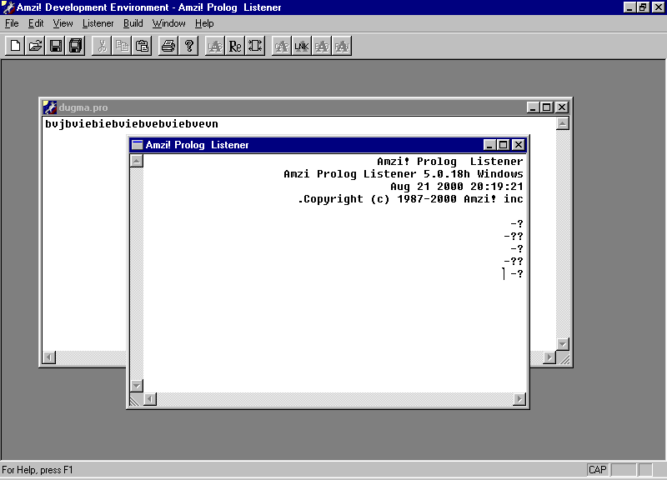
ב-Amzi! Prolog קיים כלי משוכלל לניפוי תוכניות , ה- debugger.
ניתן לפתוח את חלון ה-debugger באמצעות “Listener->Debug On” או Ctrl+D, או הלחצן .

בחלון ה-listener הסימן "??-" מציין שאנו במצב של עקוב (במקום הסימן "?-".לציון מצב הרצה) בשורה זו יש לכתוב את המטרה עליה רוצים לבצע מעקב.

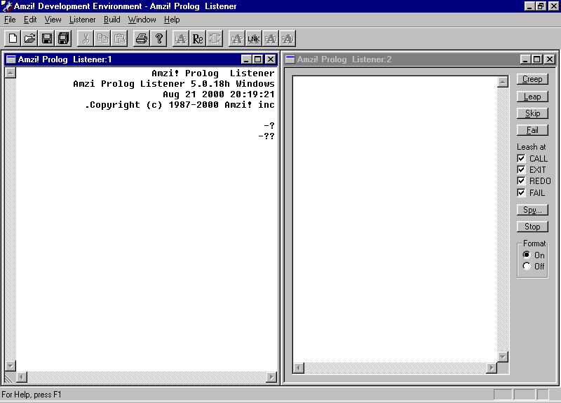

ניתן להפסיק את פעולת העוקב באמצעות בחירה מתפריט “Listener->Debug Off” או על ידי לחיצה על כפתור “Stop” בחלון העוקב.

אפשרויות העוקב:

הטבלה הבאה מציגה את הפקודות שבאמצעותן ניתן לנהל את המעקב אחר תהליך ההוכחה. הוספנו בטבלה עמודה המתארת את הפקודות התואמות בפעמון.

פקודה ב-Amzi | פקודה מקבילה בפעמון | משמעות הפקודה
Creep | התקדם לשלב הבא.  בפעמון: enter | Creep to the very next port. If the next port is leashed (or is a spypoint) then prompt for further input else automatically creep to the next port after that. Consequently, if leashing is set to "none", creeping at one port will produce a tracing of all the ports between it and the next spypoint.
Fail | דלג לשלב "יוצא" או נכשל. בפעמון "נ" | Force the debugger to go to the fail port for this predicate invocation.
Leap | דלג למטרה הבאה שהוגדרה כ- ".Spypoint" בפעמון "ד" | Leap to the next spypoint. The next port to be displayed will be the next encountered spypoint.
Skip | דלג לשלב "קורא"  או "מנסה שוב". בפעמון "ק" | Skip. Only used at a call or redo port. This useful option turns off display from the debugger until it reaches the corresponding exit or fail port for this call. Thus it can be used to turn off the debugger during the course of a complex subproof. No messages will be issued by the debugger during this subproofeven if a spypoint is encountered.
Stop | יציאה מהעוקב | Aborts the debugger and returns to the debug listener.


הוראות אלו היו על קצה המזלג. על מנת להכיר את כל האפשרויות הטמונות ב-Amzi! Prolog, יש לקרוא את התיעוד המפורט המופיע באתר החברה.

פרק 3 : תמיכה בעברית

3.1 מתארים בנויים בעברית

Amzi! Prolog מכיל מתארים בנויים (build-in predicates) . ניתן לשלב אותם בתוכנית הכתובה בעברית, כמתואר בסעיף 2.1.

על מנת להקל על התלמידים, בנינו קובץ המתרגם את המתארים העיקריים מאנגלית לעברית.

על מנת שהמתארים בעברית יהיו זמינים ללא צורך בטעינת הקבצים הרלבנטיים, יש להפעיל, באופן חד-פעמי, לאחר התקנת ה-Amzi! Prolog את הקובץ hebsetup.exe. קובץ זה גורם ליצירת קובץ amzi.dat בכונן C. קובץ זה מכיל את הפרטים על מיקומה של ספריית ה-bin בספריית ה- Amzi על מנת שהתוכנה תוכל לגשת לקבצים הרלבנטיים לה גם אם המשתמש עובד מתוך ספרייה אחרת.

כל פעם, בתחילת העבודה, לאחר הפעלת הפרולוג, יש להקיש בחלון ה-listener את הפקודה “טען_עברית”. תתקבל ההודעה: "מוכן לפעולה!" המאשרת כי ניתן להשתמש בכל המתארים הבנויים בעברית.

אנו יצרנו אובייקט המכיל את תרגום הפרדיקטים באנגלית לעברית והכולל שני קבצים:
  - Hebrew.plm
  - GfxHeb.plm

הקובץ hebrew.plm הוא אובייקט הנוצר מהקובץ hebrew.pro, המכיל את תרגומם של הפרדיקטים באנגלית למתארים בעברית. הסבר מלא ומפורט של הפרדיקטים האנגליים מופיע ב-help, כאמור לעיל. כמובן, אין כל מניעה להשתמש בפרדקטים באנגלית, וניתן כמובן לכתוב תוכניות באנגלית.

מתארי קלט/פלט

בפעמון הישן מסך השאילתות שימש לעיתים כ"מסך גרפי מצומצם". משום כך ניתן היה לכתוב בצבע, למקם את הסמן במיקום רצוי, להסתיר אותו וכדומה. ב-Amzi! Prolog אין הרחבות גרפיות בנויות, ויש פרדיקטים מועטים לצרכי קלט/פלט. אנו תרגמנו רק את אלו שהופיעו גם בפעמון הישן: שים(X), קבל(X), קבל0(X), דלג(X),שורה, רווח(N), קרא(Term), כתוב(Term).

יחד עם זאת, בהרחבות הגרפיות שהוספנו, מצויים כל הפרדיקטים הישנים והטובים מהפעמון הישן, ולהם הוספו פרדיקטים חדשים. יש לשים לב לכך שהמתארים הפועלים על החלונות הגרפיים נקראים בשמות אחרים: שים_תו, שורה_בחלון, כתוב_בחלון, ועוד. מכאן שלצורכי קלט/פלט יש להפעיל פרדיקטים שונים על חלון ה-Amzi ואחרים על החלונות הגרפיים. פירוט המתארים הרלבנטיים לחלון ה-Amzi מופיעים כאן, ופירוט המתארים הרלבנטיים לחלונות הגרפיים מופיעים בהמשך.

3.2 תכולת הקובץ Hebrew.pro

פירוט המתארים אינו העתק מדויק של תוכניות המקור, אלא הצגת שם המתאר בעברית לעומת שם המתאר באנגלית. המתארים הגרפיים החדשים יפורטו בהרחבה כולל דוגמאות.

המתארים המסומנים בכוכבית אינם מתארים בנויים במערכת, אך הם מתארים כלליים, שאינם קשורים לשרת הגרפי ולכן בחרנו לפרטם כאן.

הגדרת "הוא" ו-"לא" כפרדיקטים מיוחדים: "הוא" כאופרטור תוכי (infix) ו-"לא" כאופרטור תחילי (prefix).

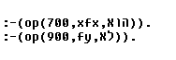

X הוא Y :-
X is Y.

לא X:-
not X.

/*
מתארים המתייחסים לסוג הביטוי או למצבו
*/

אטום(X):-
atom(X).


שלם(X):-
(integer(X.

מספר(X):-
(number(X.

ממשי(X):-
(float(X.

משתנה(X):-
var(X).

לא_משתנה(X):-
(nonvar(X).

אטומי(X):-
(atomic(X.

פסוק(Head,Body):-
(clause(Head,Body.

פסוק_פרטי(Head):-
clause(Head,true).

פסוק_מורכב(Head):-
(clause(Head,Body,
Body \= true.

ארגומנט(N,Term,Arg):-
arg(N,Term,Arg).

פנקטור(Term,Functor,Arity):-
(functor(Term,Functor,Arity.

(*) מחרוזת(String,ListOfCodes):-
ascii_codes(String,ListOfCodes).

המתאר מחרוזת/2 הופך מחרוזת לרשימת תווי האסקי וההפך.

(*) שרשר_מחרוזות(ListOfStrings,String):-
concat(ListOfStrings,String).

המתאר אחד/2 מחבר רשימת מחרוזות למחרוזת אחת ארוכה.
שים לב כי מחרוזות מספרים יתקבלו בסדר הפוך: '123' + '456' -> '123456'

/*
טיפול בקבצים
*/

פתח_כ(X):-
(tell(X.

פתח_ק(X):-
(see(X.

פתוח_כ(X):-
telling(X).

פתוח_ק(X):-
(seeing(X.

סגור_כ:-
told.

סגור_ק(X):-
seen.
/*
קלט/פלט
*/
שים(X):-
(put(X.

קבל(X):-
(get(X.

קבל0(X):-
(get0(X.

דלג(X):-

(skip(X.

שורה:-
nl.

רווח(N):-
(tab(N.

קרא(X):-
(read(X.

כתוב(Term):-
write(Term).

/*
התייחסות וטיפול במסד הנתונים
*/

הוסף(Term):-
(assert(Term.

הוסף_בתחילה(Term):-
asserta(Term).

הוסף_בסוף(Term):-
assertz(Term).

הסר(Term):-
retract(Term).

הסר_כל(Term):-
retractall(Term).

מחק(X,N):-
(abolish(X,N.

תיאור:-
listing.

תיאור(G):-
listing(G).

תיאור(G,N):-
listing(G/N).

/*
שליטה על מנגנון ההוכחה
*/

הכשל:-
fail.

אמת:-
true.

חזור:-
repeat.

/*
שונות
*/

פאי(X):-
X is pi.

אקראי(X):-
X is random.

(*) עגל(Y,X):-
round(X,Y).

המתאר עגל/2 מעגל את המספר הנתון הראשון ומחזיר את המספר המעוגל.

(*) קטום(Y,X):-
trunc(X,Y).

המתאר קטום/2 קוטם את המספר הנתון הראשון ומחזיר את המספר הקטום (ללא ספרות אחרי נקודה – הופך מספר ממשי לשלם).

לולאה(I,F,S,X):-
for(X,S,F,I).

שעה(_שעות,_דקות,_שניות):-
time(H,M,S).

תאריך(_יום,_חודש,_שנה):-
date(D,M,Y).

מערכת(_שורת_פקודה):-
system(X).

(מריץ שורת פעולה למערכת, לפעמים שימושי).

3.3 שילוב אריתמטיקה בתוכניות בעברית

מספרים:
מתעוררת בעיה בשימוש במספרים. מבחינת הפרולוג, מספרים הם תווים באנגלית. לכן כיוון הכתיבה הוא כמו באנגלית משמאל לימין. כך קורה בכל תוכנה בסביבת חלונות. אם נבקש להקליד את הביטוי "משה 123", נקליד לפי הסדר מ-ש-ה-_-1-2-3, אולם המספר "יתהפך".

כזכור, בפעמון, הקלדנו את המספרים הפוך. כאן איננו נזקקים לכך, אך נוצרת בעיה אחרת. כאשר אנו מבקשים לכתוב כמה מספרים ברצף (מופרדים על ידי פסיקים , בין כמתוארים ובין כאיברים ברשימה), תתקבל כל רשימת המספרים הפוך.

כך למשל, אם רצינו לכתוב 123 ואח"כ פסיק ואח"כ 456. נקבל 123,456.
לכן יש להקפיד על הוספת רווחים בין מספרים: 123 , 456.

שימו לב כי כאשר אנו משתמשים ב"מצא_כל" או כל מתאר אחר המחזיר רשימה – אם הרשימה היא רשימת מספרים, תצוגתה תהיה הפוכה. יחד עם זאת, נקבל תשובות נכונות לשאילתות על מיקום איבר, ראשון_ברשימה וכל מתאר אחר הקשור במיקום.

השתדלו שלא ליצור רשימות מעורבות של מספרים ומילים בעברית.

ביטויים אריתמטיים

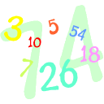
ב-Amzi! Prolog קיימים אופרטורים שונים ומגוונים ופונקציות אריתמטיות רבות המחזירות ערכים וקבועים.

ניתן, כמובן, להגדיר מתארים, אשר יכילו משתנה עבור התוצאה, כדוגמת:

%סכום(_מספר_אחד,_מספר_שני,_תוצאה):-
% _תוצאה הוא _מספר_אחד + _מספר_שני).

ואולם, נראה לנו כי הגדרה זו מסורבלת קמעא.

חלק מהפונקציות והאופרטורים אינם בעייתיים כלל מבחינת שילוב אריתמטיקה בתוכנית הכתובה בעברית ואינם דורשים טיפול מיוחד (+, * , השוואה וכו').

הבעיה מתעוררת כאשר מנסים לשלב בעברית ביטויים המכילים אופרטורים שבהם לסדר האופרנדים יש משמעות כגון חיסור וחילוק על כל סוגיו. על מנת לכתוב בעברית, אנו הופכים את כיוון הכתיבה מימין לשמאל במקום משמאל לימין. בפעולה זו אנו גורמים ל-Amzi! Prolog לקבל את כל הפסוקים, כולל אלו האריתמטיים בכתב ראי, כך שהביטוי 5 - 3 (שנכתב עם רווחים) מובן על ידי הפרולוג כאילו מחסירים 3 מ-5.

לעומת זאת, אם אין כותבים רווחים בין התווים השונים, הביטוי החשבוני נכתב בצורה תקינה וכך גם מתקבל הערך הנכון.

לדוגמא, במצב של הצגת שאילתות:

?- X הוא 3-5 . (נכתב ללא רווחים, תחילה 5 אח"כ סימן החיסור ואח"כ 3, אך מוצג על המסך בסדר הפוך)
X = 2

yes

?- X הוא 5 – 3 . (נכתב עם רווחים, תחילה 5 אח"כ סימן החיסור ואח"כ 3)
X = 2

yes

?- X הוא 5/3. (נכתב ללא רווחים, תחילה 5 אח"כ סימן החילוק ואח"כ 3)

X = 1.66666666666667

yes
?- X הוא 5 / 3. (נכתב עם רווחים).

X = 1.66666666666667
yes

ביטויים המכילים מספרים וסוגריים, מוצגים על המסך באופן מבולבל ובלתי קריא. ניתן להתגבר על כך ע"י שימוש ב-is במקום ב"הוא" וכתיבת הביטוי כולו באנגלית, משמאל לימין:

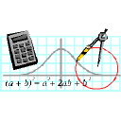
את החישוב (5+1)/2. ניתן לרשום האנגלית כך:

.X is (5+1)/2
בכתיבת חוקים פתרונות יצירתיים אלו, של הקלדת הביטויים ללא רווחים או שימוש ב-is, לא יועילו. כאשר נשתמש במשתנים בעברית הביטויים יכתבו ויובנו בכתב ראי:

דוגמא(_מספר_אחד,_מספר_שני,_מספר_שלישי):-
_תוצאה1 הוא _מספר_אחד-_מספר_שני,
כתוב(_תוצאה1), שורה,
_תוצאה2 הוא _מספר_אחד//_מספר_שני,
כתוב(_תוצאה2), שורה,
_תוצאה3 הוא _מספר_אחד / (_מספר_שני-_מספר_שלישי),

כתוב(_תוצאה3).

?-דוגמא(5, 4, 3).
1 (חיסור 4 מ-5)
1 (התוצאה השלמה של חלוקת 5 ב-4)
5 (חלוקת 5 בתוצאת החיסור של 3 מ-4)
yes

יש להיות מודעים לבעייה זו, אם כי אם מאמצים את השיטה של "ביטויים הכתובים בכתב ראי", תוצאות החישוב הן נכונות. שוב נדגיש: הקלדת הביטוי היא נכונה. אנו מבקשים להפחית את המספר השני מהמספר השני, אך כיוון שאנו כותבים עברית, אין היפוך כיוון אוטומטי כמו שקורה עם מספרים, ולכן התצוגה נשארת בסדר ההקלדה. יחד עם זאת, הביטוי מובן על ידי הפרולוג כהלכה. התצוגה זהה איפוא לסדר הכתיבה (ולא כפי שאנו נוהגים לעשות כאשר אנו משלבים ביטויים חשבוניים: להשאיר רווח ולכתוב משמאל לימין), הבנת הפרולוג את הביטוי ואופן החישוב הם בהתאם לסדר כתיבה זה.

אנו מציעים כי בתוכניות מרובות חישובים אריתמטיים, יוגדרו המתארים שתכליתם לבצע חישובים בקובץ עזר נפרד, בו הכתיבה תיערך משמאל לימין תוך שימוש בשמות מתארים בעברית ומתוארים(משתנים) הכתובים באותיות אנגליות. לדוגמא:

שטח(A,B,S):-
S is A*B.

ממוצע(X,Y,Z,Avg):-
Avg is (X+Y+Z)/3.

ניתן להשתמש במתארים שהוגדרו בקובץ העזר (לאחר טעינתו, כמובן) בעת כתיבת תוכניות בעברית. לדוגמא:

שטח_הדירה(_אורך,_רוחב,_שטח):-
דירה(_,_אורך,_רוחב),
שטח(_אורך,_רוחב,_שטח).

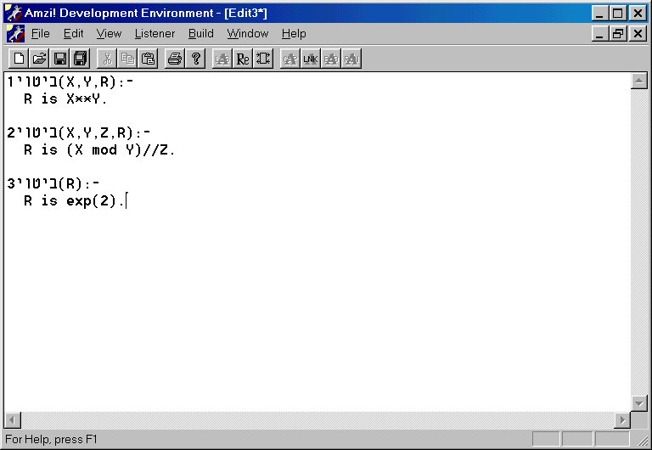

בתוכניות שיש בהן שימוש מועט באריתמטיקה, ניתן זמנית בשורה להפוך את כיוון הכתיבה, לכתוב את הביטוי החשבוני הדרוש, ואז להחזיר את כיוון הכתיבה מימין לשמאל. אמנם הביטוי עלול להיות מוצג באופן לא תקין – לעיתים בכתב ראי, לעיתים משמאל לימין ולעיתים משולב (הכל תלוי באופרטורים ובמשתנים בהם נעשה שימוש) ואולם תוצאת החישוב תהיה נכונה, בהתאם למצופה.

בכל מקרה של שילוב ביטויים אריתמטיים בתכנית בעברית, אנו ממליצים לחלק את הביטויים החשבוניים ככל האפשר לביטויי משנה.

יש להיות מודעים לבעייתיות הנובעת מכיוונה ההפוך של העברית, ולהחליט על פיתרון הולם בהתאם לכמות הקוד האריתמטי.

בנוסף יש לשים לב כי כל משתנה יקבל ערך לפני קריאת הביטוי האריתמטי, אחרת תתקבל שגיאת ריצה.

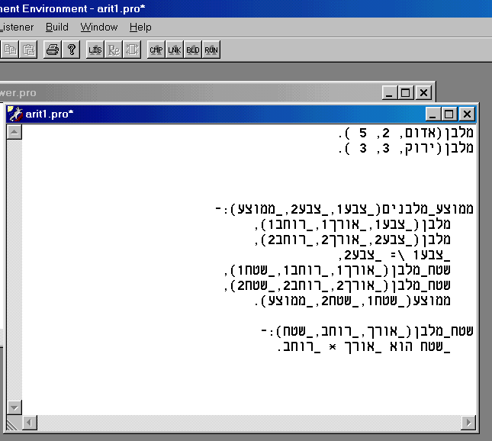

את התוכנית הנ"ל הקלדנו בעברית מימין לשמאל. בשלב זה אנו מבקשים לכתוב חוק אשר יחשב ממוצע. נהפוך את כיוון הכתיבה ונכתוב:

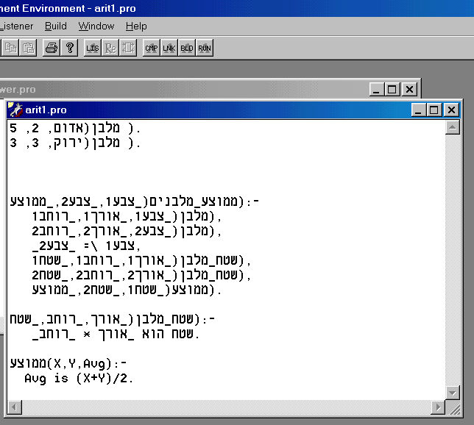

החזרה למקום:

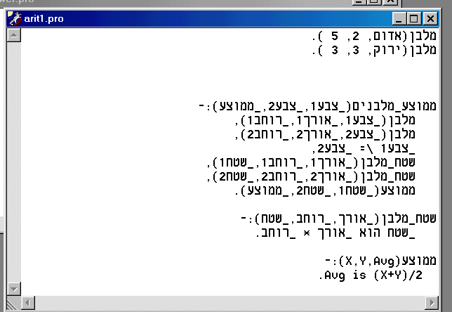

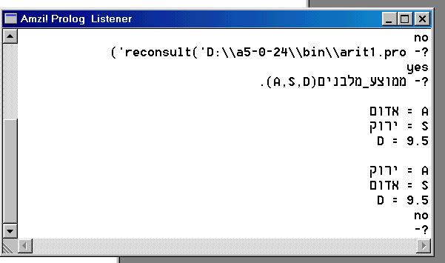

מספרים שליליים
מספרים שליליים נכתבים בכתב ראי (קודם סימן המינוס ואח"כ המספר): -5, -3, וזאת מאותה סיבה המאפשרת ל-Amzi! Prolog לקבל כתיבה בעברית. התוכנה מסוגלת לקבל רצף מחרוזות משמאל לימין או מימין לשמאל, אך לא את שתיהן בו זמנית.
הוספנו אפשרות לכתוב את המספרים השליליים כרגיל (עם סימן המינוס לפני), אם משתמשים באופציה זו בתוך חוק יש להקפיד על סוגריים.

3.4 אופרטורים, פונקציות וקבועים אריתמטיים

/*
פונקציות בנויות (מתוך האתר)
*/

Arithmetic Comparisons

X >= Y

Greater or equal.

X =< Y

Less than or equal.

X > Y

Greater than.

X < Y

Less than.

X =:= Y

X =:= Y succeeds if X evaluated is arithmetically equal to Y
evaluated; else it fails.

X =\= Y

X =\= Y succeeds if X evaluated is not arithmetically equal to Y; else it fails.

Note that in evaluating arithmetic comparisons, X and Y are first evaluated and the appropriate test then succeeds or fails according to the inequalities' being true or false.

Arithmetic Operators

X + Y

Sum of values of X and Y.

X - Y

Value of X minus value of Y.

X * Y

Value of X multiplied by value of Y.

X / Y

Value of X divided by value of Y. Always returns a double precision floating point value.
X // Y

Integer division of X by Y-truncates result to the absolute integer .That is, 11 // 4 =:= 2 and -11 // 4 =:= -2.

X divs Y

Integer division such that the remainder is >= -Y/2 and < Y/2.

X divu Y

Integer division such that the remainder is positive.

X mod Y

The remainder after dividing the value of X by the value of Y.

X mods Y

The remainder, constrained so that the result is >= -Y/2 and < Y/2.

X modu Y

The remainder, constrained so that the result is positive.

For the following bitwise operators the arguments must be 16 bit integers.

X /\ Y

Bitwise "and" of value of X and value of Y.

X \/ Y

Bitwise "or" of value of X and value of Y.

X << Y

Evaluates to X bit-shifted left by Y places. Note this is an arithmetic shift (does not include the sign bit). So 0 is 1 << 16.

X >> Y

Evaluates to X bit-shifted right by Y places. Again watch the sign bit e.g. -4 >> 1 =:= -2 .

X ** Y

Evaluates to X raised to the Y power.

\ X

Evaluates to the bitwise complement of X (i.e., all those bits which were 1 become 0 and vice versa).

- X

Evaluates to the negative of X evaluated.

Arithmetic Functions

acos(X(

acos evaluates to the angle (in radians) whose arccosine is X.

asin(X(

asin evaluates to the angle (in radians) whose arcsine is X.

atan(X)

atan evaluates to the angle (in radians) whose arctangent is X.

cos(X)

cos evaluates to the cosine of X (in radians).

exp(X(

exp evaluates to e raised to the power of X evaluated.

float(X)

float converts X to a double precision floating point number.

integer(X)

integer converts X to an integer (truncating any fractional part).

ln(X)

ln evaluates to the natural log (loge()) of X evaluated.

seed_random(I)

seed_random/1 is a predicate that seeds the random number
generator. It takes an integer argument.

sin(X)

sin evaluates to the sine of X (in radians).

sqrt(X)

sqrt evaluates to the square root of X.

tan(X)

tan evaluates to the tangent of X (in radians).

Built-in Atoms

There are a number of built-in atoms, which have predetermined
values that can be used in arithmetic expression.

cputime
A floating point number with the number of CPU seconds
expired. It is useful for timing functions, for example:
?- T1 is cputime, dothing, T is T1 - cputime, write(time:T(.
e
The value "e" (2.718282..).
pi
The value "pi" (3.14159 ..).
random
A random floating point number >= 0.0 and < 1.0


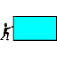

פרק 4: גרפיקה


4.1 טעינת הסביבה הגרפית

סביבת הפיתוח amzi! Prolog אינה כוללת סביבה גרפית, אך היא מאפשרת להתחבר לשפות אחרות וליצור בהם פרדיקטים רצויים.

אנו יצרנו, עבור התלמידים, ספרייה גרפית שכזו. הקובץ הנקרא gfx.lsx מצוי בדיסקט המצורף. על מנת להשתמש בקובץ gfx.lsx יש לבצע באופן חד פעמי את ההוראת הבאות (מומלץ יחד עם התקנת התוכנה):

- יש להעתיק את הקובץ gfx.lsx לספרייה bin ב-amzi! Prolog.
- יש להוסיף את השורה
lsxload = gfx
לקובץ amzi.cfg (נפתח בכתבן) הנמצא בספרייה config, ולשמור את הקובץ המתוקן.

אם הכל התבצע כהלכה אזי בפעם הבאה שיופעל ה-listener יופיע חלון ובו הודעה "ספריה גרפית נטענה בהצלחה". משמעות ההודעה היא שהקובץ נטע, ומרגע זה ניתן להשתמש בכל הפרדיקטים הגרפיים שהוספנו עבורכם.






4.2 מדריך המתארים הגרפיים

א. כללי

המתארים שיפורטו להלן יפעלו אך ורק בתנאי שהקובץ gfx.lsx נטען, כאמור לעיל.

 קיימות שתי גרסאות למתארים : האחת בשפה העברית והאחרת בשפה האנגלית. שתיהן זמינות ובנויות כבר בקובץ ה-gfx.

 בשימוש במתארים השונים יש לשים לב כי לעיתים המתוארים חייבים להיות בעלי ערך בעת הקריאה, לעיתים חייבים להיות משתנים (ללא שהוצב בהם ערך קודם) ולעיתים ניתן להשתמש בהם בין לצורך "הצבה" בין לצורך "קבלת ערך".

אנו נפרט ליד כל מתאר את אופן השימוש בו, אך בשלב זה נדגים את השונות האמורה:

לדוגמא, המתאר שטח_טקסט_בחלון/2 מיועד לתת מידע על תכונות חלון קיים. בהתאם ניתן להציג את השאילתות הבאות:

?- שטח_טקסט_בחלון( P , O).

P = 80
O = 25
yes

?- שטח_טקסט_בחלון( 80 , 30).
no

?- שטח_טקסט_בחלון( 80 , 25).
yes

לעומת זאת, המתאר מקם_סמן(X,Y), ממקם את הסמן הטקסטואלי לפי קואורדינטות טקסטואליות יחסיות לחלון הנוכחי, ולכן חייב לקבל ערכים בטרם הפעלתו.

לעומתו, המתאר מיקום_סמן(X,Y) מחזיר את מיקומו הנוכחי של הסמן הטקסטואלי לפי קורדינטות טקסטואליות יחסיות לחלון הנוכחי (או בודק אם הנתון זהה). בהתאם, מתואריו יכולים להיות משתנים או בעלי ערך בעת הפעלתו.

קיימים מתארים אשר משמשים גם להחזרת ערכים וגם לקביעת ערכים חדשים (אם המתארים הם בעלי ערך ולא משתנים).

למשל המתאר צבע_טקסט(_צבע). אם נציב משתנה, נקבל את הצבע הנוכחי. לעומת זאת, אם נציב מספר חדש, נגרום לשינוי הצבע לצבע שמספרו הוא המספר החדש.

במקרה האחרון אותו מתאר שינה את המיקום לפני הערך שהתקבל ולא בדק אם זה המיקום המוחזר.

כאשר נפרט את המתארים השונים, נציין מהו סוג הפרמטרים שהם אמורים לקבל.

 כאשר מבקשים כפרמטר שם של קובץ, מתכוונים לשם המלא של הקובץ: אטום/מחרוזת באנגלית המתאר את המיקום המדויק של הקובץ ושמו המלא.

על מנת לעבור מספרייה לתת ספרייה משתמשים בדרך כלל בתו "/" . בתוכנה שלנו חייבים להשתמש בשניים ("//") מפני שאחד הוא סימן פנימי של המערכת.

לכן, שם קובץ לדוגמא:
c:\\library\\icons\\icon1.ico

גרפיקה על קצה המזלג

 קובץ gfx.lsx מאפשר, בין השאר, לפתוח חלונות שונים ומגווונים.
חלון הוגדר על ידינו כחלון טקסטואלי וגרפי גם יחד – ניתן לכתוב בחלון טקסט וניתן להוסיף לו אלמנטים גרפיים.
בניית החלון היא יחסית לקואורדינטות המסך כולו. הקואורדינטות הן אמיתיות על פי הגדרות כל מחשב ומחשב (בדקו בעצמכם את הרזולוציה של המסך שלכם).

0,0

 הקואורדינטות הן תמיד מימין לשמאל ומלמעלה למטה כאשר הנקודה הראשונה מתוך השתיים (כמו במלבן, אליפסה וכו') היא הנקודה הימנית עליונה. הקואורדינטות יכולות להיות יחסיות למסך (ביצירת חלון) או יחסיות לחלון הנוכחי (כאשר מציירים על החלון).

 חשוב לשים לב (במיוחד לגבי מי שעבד בפעמון הישן) כי הקואורדינטות הן X ואח"כ Y ומכאן שלא (_שורה,_עמודה) כמו שהיה בפעמון אלא (_עמודה,_שורה) – קודם X ואח"כ Y.

 קיימת אפשרות להוספת רכיבים שונים : כפתורים, תיבות טקסט, תיבות בחירה וכו'. לא נוכל ללמד במסגרת זו תכנות מונחה אובייקטים, והדבר גם אינו מתבקש מתוכנית הלימודים. אנו מציעים לתלמידים אשר מבקשים להשתמש בהם, לקרוא על רכיבים ואירועים בספרים רלבנטיים. באופן כללי נאמר כי אם מבקשים כי הרכיבים יגיבו לאירועים מסויימים (אירועי עכבר – קליק, דאבל קליק, תנועת עכבר, אירועי מקלדת (הקשת תווים מסויימים וכו') יש כמובן לכתוב את הפונקציות הרלבנטיות לאירועים אלו ובנוסף יש לצרף קשבים – פונקציות שתפקידן לאתר האם אירוע מסוג האירועים המבוקשים אירע.

 Amzi! Prolog מאפשר הוספת פרדיקטים בשפות אחרות ויז'ואל בייסיק, ++C, ג'אווה, דלפי (מבוסס פסקל). אנו מציעים לאפשר לתלמידי טכ"ם הכותבים עבודות גמר ברמה של 5 יחידות להפגין את יכולותיהם בשפות אלו על ידי הרחבת הגרפיקה לצרכיהם.

צבע טקסטואלי הוא מספר המסמל גם את צבע הטקסט וגם את צבע הרקע. אופן חישוב הצבע זהה לאופן חישוב הצבע בפעמון (0-15, כפולות של 16 לרקע)

0- שחור
1- כחול כהה
2- ירוק כהה
3- אדום כהה
4- סגול כהה
5- תכלת כהה
6- אפור-צהוב
7- אפור בהיר
8- אפור כהה
9- כחול
10- ירוק
11- אדום
12- ורוד
13- תכלת
14- צהוב
15- לבן

מכאן שהצבע הבא 16 הוא כתב שחור על רקע כחול כהה, 17 הוא כתב כחול כהה על רקע כחול כהה, 18 הוא כתב ירוק כהה על רקע כחול כהה.

אם T הוא צבע טקסט מבוקש ו-R הוא צבע רקע מבוקש, אזי המספר הוא תוצאת החישוב : R*16 + T.

 צבע גרפי הוא מספר המסמל את הצבע (צבע גרפי בודד) המדויק. אנו משתמשים במרחב הצבעים sRGB, בו כל צבע מיוצג על ידי כמות הצבע האדום, הירוק והכחול שהוא מכיל. הכמות נעה במספרים שלמים בין 0-255. שחור מיוצג על ידי 0,0,0 ולבן על ידי 255,255,255.
בשיטה זו ניתן ליצור מספר מספיק של צבעים לשימושכם.

על מנת לקבל את המספר המורכב המשמש את המערכת הכנו את המתאר
% צבע(_כמות_אדום,_כמות_ירוק,_כמות_כחול,_מספר_הצבע_שיוחזר).

דוגמאות להרכבים פופולריים:

אדום | ירוק | כחול
0 | 0 | 0 | שחור
0 | 0 | 255 | כחול
0 | 255 | 0 | ירוק
255 | 0 | 0 | אדום
0 | 255 | 255 | תכלת
255 | 255 | 0 | צהוב
255 | 0 | 255 | ארגמן
255 | 255 | 255 | לבן
255 | 200 | 0 | כתום
255 | 175 | 175 | ורוד
128 | 128 | 128 | אפור
192 | 192 | 192 | אפור בהיר
64 | 64 | 64 | אפור כהה

ג. פירוט המתארים
סעיף זה מפרט את המתארים הגרפיים השונים ואת אופן כתיבתם בעברית ובאנגלית.

ממשק חלונות:

1. מסך_גרפי.
Startg.

מראה את החלון הגרפי הראשי. צבע ברירת המחדל של החלון הוא כחול והוא מופיע ללא כותרת וללא מסגרת. החלון הגרפי הראשי הוא חלון ככל החלונות וניתן לשנות את צבעו, מסגרתו וכו'.

2. הסתר_מסך_גרפי.
stopg.

מעלים את החלון הגרפי הראשי.
לא ניתן להסיר לגמרי את המסך הגרפי הראשי. אם אין רוצים להשתמש בו, יש להסתיר אותו, אך הוא עדיין קיים. ניתן כמובן לשוב ולגלותו.

3. פתח_חלון(Y2,X2,Y1,X1,_צבע_טקסט,_סוג_מסגרת,_מספר_חלון_שיוחזר).

open_window(X1,Y1,X2,Y2,Color,Border,WindowID).

פותח חלון לפי קורדינטות יחסיות למסך, בצבע נתון (טקסטואלי) וסוג המסגרת נתון.

שתי הקואורדינטות הראשונות הן של הפינה הימנית העליונה – X הוא "העמודה", Y הוא "השורה". שתי הקואורדינטות אח"כ הן של הפינה השמאלית תחתונה.

אם יש מסגרת חיצונית, הגודל שניתן מתאר את השטח הפעיל בחלון ולא כולל המסגרת שהיא מסביב.
המתאר מחזיר את המספר הסידורי של החלון שנפתח (או בודק אם זהה לנתון).
לגבי סוג המסגרת - ראה מתאר הקובע מסגרת.

המשתנה _צבע_טקסט הוא מספר שלם והוא קובע את צבע הטקסט וצבע הרקע. אם T הוא צבע טקסט מבוקש ו-R הוא צבע רקע מבוקש, אזי המספר הוא תוצאת החישוב : R*16 + T.

אם נתון כי כחול = 9 , אדום = 11

אזי על מנת לקבל חלון שבו הכתב יהיה בצבע כחול והרקע יהיה אדום, המספר המבוקש הינו : 185.

אנו ממליצים על כתיבת רווחים בין המספרים המשמשים כפרמטרים לחלון.

דוגמא:

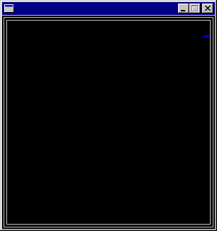
?- פתח_חלון(100 , 100 , 400 , 400 , 7 , 102 , P).

P = 6

Yes

4. חלון_פעיל(_מספר_חלון).

set_display(WindowID).

קובע/מחזיר את התצוגה הנוכחית (שכל קלט/פלט ינותב אליה). התצוגה הנוכחית נקבעת באמצעות המספר הסידורי של החלון.

5. כותרת_חלון(_כותרת).

set_caption(Caption).
קובע/מחזיר את כותרת החלון הנוכחי (התצוגה הנוכחית).

דוגמא:
?- כותרת_חלון('חלון הדגמה').
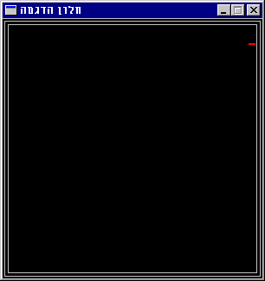
yes

6. מסגרת_חלון(_סוג_מסגרת).

set_border(Style).

קובע/מחזיר את סוג מסגרת החלון הנוכחי. החלפת המסגרת אינה מוחקת את המסגרת הקודמת ( המסגרת הפנימית בחלון, להבדיל מהכותרת החיצונית שכן נמחקת), ולכן אחרי שמחליפים מסגרת פנימית, כדאי למחוק את התצוגה כולה, בעזרת נקה. פעולה זו תגרום לכך שהחלון ישורטט מחדש, עם המסגרת העכשווית בלבד.

סוגי מסגרות:
0 - ללא
1 - בודד (באמצע)
2 - כפול (באמצע)
11 - בודד (בקצע הרחוק)
12 - כפול (בשני הקצוות)
13 - משולש (בשני הקצוות ובאמצע)
21 - בודד (בקצה הקרוב)
51 - בודד, עבה (באמצע)
52 - בודד, עבה (בקצה הרחוק)
53 - בודד, עבה (בקצה הקרוב)
61 - בודד, עבה מאוד (באמצע)
62 - בודד, עבה מאוד (בקצה הרחוק)
63 - בודד, עבה מאוד (בקצה הקרוב)

0 - 99 - ללא מסגרת של WINDOWS
100+N - המסגרת שנקבעה בנוסף למסגרת WINDOWS רגילה (עבה) - בכזאת יש סמל חלון
N+200 - המסגרת שנקבעה בנוסף למסגרת WINDOWS מיוחדת (דקה)

7. סמל_חלון(_קובץ_צלמית).

set_icon(FileName).

קובע את סמל החלון הנוכחי באמצעות שם של קובץ מסוג icon. (סיומת ico).
לתשומת לב – סמל חלון יופיע רק בחלון שהמסגרת שלו היא בין 100 – 199, כלומר מסגרת הכוללת פס כותרת של WINDOWS.
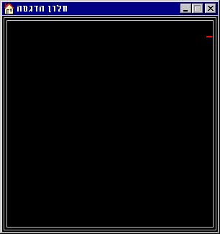
מומלץ לשים את קובץ הצלמית בספריית bin, על מנת להימנע מהצורך בכתיבת ה-path (פירוט המיקום המדוייק של הקובץ במחשב).

לדוגמא:

?- סמל_חלון(' house.ico').

yes

8. סגור_חלון.

close_window.

סוגר את החלון הפעיל הנוכחי כל עוד הוא לא החלון הראשי (שמספרו הסידורי הוא 0). בסגירת חלון כזו, החלון הגרפי הראשי (שמספרו 0) חוזר להיות הראשי.

בחלונות בהן מופיעה מסגרת WINDOWS ניתן כמובן לסגור את החלון על ידי שימוש בכפתור המתאים.

9. סגור_חלון(_מספר_חלון).

close_window(WindowID).

סוגר חלון שמספרו הסידורי הוא _מספר_חלון. החלון הגרפי הראשי שמספרו 0 אינו יכול להיסגר. בסגירת חלון כזו, החלון הגרפי הראשי (שמספרו 0) חוזר להיות הראשי.

10. מיקום_חלון(X,Y).

window_location(X,Y).

קובע/מחזיר את מיקומו של החלון הנוכחי – נקודה ימנית עליונה. (הקורדינטות הן גרפיות, ביחס למסך).
המתאר יצליח רק אם החלון כולו נכנס במסך בהתאם לקואורדינטות שניתנו.

11. גודל_חלון(_רוחב,_גובה).

window_size(Width,Height).

מחזיר את גודלו הגרפי של החלון הנוכחי (או בודק אם המספרים הנתונים נכונים).

מטעמי נוחיות הוספנו אפשרות לקרוא לחלון בשם. גם לחלון זה יש מספר סידורי, אולם ניהול מספרי חלונות שמיים נסתר מהמשתמש, אשר יכול לפנות אל החלון לא על ידי מספר החלון, אלא על ידי שם.

1. פתח_חלון_בשם(X1,Y1,X2,Y2,_צבע,_סוג_מסגרת,_שם_חלון).

new_window(X1,Y1,X2,Y2,Color,Border,Name).

פותח חלון (אותו דבר כמו open_window, רק שלא מחזיר מספר סידורי אלא שומר אותו מוחבא מהמשתמש וקובע שם לחלון. השימוש בחלון יעשה באמצעות השם).

?- פתח_חלון_בשם(200, 200 , 400, 300, 117, 101, 'חלוני').

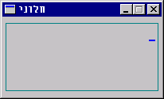
yes
?-

2. חלון_פעיל_בשם(_שם_חלון).

current_window(Name).

קובע/מחזיר את שמו של החלון הפעיל, בתנאי שהחלון נפתח כחלון שמי.

3. סגור_חלון_בשם(_שם_חלון).

free_window(Name).

סוגר חלון בהתאם לשם הנתון.

קלט/פלט בסיסי:
כל המתארים מתייחסים לחלון הפעיל.

1. שטח_טקסט_בחלון(_מספר_תווים_בשורה,_מספר_שורות).

max_text(MaxX,MaxY).

מחזיר את מספר התווים המקסימלי בשורה ומספר השורות המקסימלי (או בודק אם הנתון זהה).

?- שטח_טקסט_בחלון( P , O).

P = 80
O = 25

yes

2. מקם_סמן(X,Y).

locate_cursorh(TX,TY).

ממקם את הסמן הטקסטואלי לפי קואורדינטות טקסטואליות יחסיות לחלון הנוכחי.

3. מיקום_סמן(X,Y).

get_cursorh(TX,TY).

מחזיר את מיקומו הנוכחי של הסמן הטקסטואלי לפי קורדינטות טקסטואליות יחסיות לחלון הנוכחי (או בודק אם הנתון זהה).

4. הצג_סמן.

show_cursorh.

מראה את סמן הטקסטואלי.

5. הסתר_סמן.
hide_cursorh.

מסתיר את הסמן הטקסטואלי.

6. כתוב_בחלון(_מחרוזת).

writeh(Text).

כותב פלט בסיסי על החלון הגרפי הנוכחי בצבע הטקסטואלי הנוכחי.אם אורך המחרוזת גדול מאורך השורה, הטקסט "ירד שורה" דהיינו ימשיך בשורה הבאה, ואם עדיין אין מקום, הוא "מגלגל" את החלון למעלה.

7. כתוב_בצבע(_מחרוזת,_מספר_צבע).

write_colorh(Text,Color).

זהה לכתיבת הפלט הבסיסית רק בצבע טקסטואלי נתון (לא משנה את הצבע הטקסטואלי הנוכחי).

8. כתוב_על_שקוף(_מספר_בוליאני).

transp(TrueFalse).

כאמור, שיטת הצבע הטקסטואלית כוללת גם את צבע הטקסט וגם את צבע הרקע לטקסט. לעיתים, אנו מבקשים כי הטקסט יופיע ללא רקע (למשל אם בחרנו לכתוב על תמונה), או שאין ברצוננו להתחיל ולחשב מה המספר המורכב בו צבע הרקע הוא כצבע החלון. במקרה כזה עלינו לבחור "רקע שקוף".

כתוב_על_שקוף(1), גורם לכך שהצבע ישונה לכתיבה "על שקוף" כלומר ללא צבע רקע.
כתוב_על_שקוף(0), גורם לכך שהצבע ישונה לכתיבה על צבע רקע שאינו שקוף.
כתוב_על_שקוף(_משתנה), גורם לפעילות ממתגת : אם הכתיבה היתה "על שקוף", הופכת הכתיבה לכתיבה על רקע צבעוני, ולהיפך.

כלומר, בהינתן משתנה, המתאר ממתג בין מצב של כתיבה על רקע שקוף לכתיבה על רקע רגיל הקבוע בצבע הטקסטואלי. בהינתן מספר (1 לציון "כן" ו-0 לציון "לא"), המתאר קובע את השקיפות.

9. שים_תו(_מספר_אסקי).

puth(ASCIICode).

כותב תו בודד על החלון הנוכחי לפי קוד ה-ASCII שלו (יורד שורה ומגלגל במקרה הצורך).

10. שים_תו(_מספר_אסקי,_מספר_פעמים).

puth(ASCIICode,N).

זהה לכתיבת תו בודד, רק מספר קבוע של פעמים.

11. רווח_בחלון(_רווח_באורך).

tabh(N).

זהה לכתיבת תו בודד במספר קבוע של פעמים, שהתו הבודד הוא רווח.

12. שורה_בחלון.

nlh.

יורד שורה בחלון הנוכחי.

13. צבע_טקסט(_מספר_צבע).

colorh(Color).

משנה/מחזיר את הצבע הטקסטואלי הנוכחי.

14. צליל(_תדר,_משך).

sound(Freq,Dur).

משמיע צליל בתדר מסוים בזמן מסוים (הזמן הוא במילי שניות).
לא בהכרח עובד בכל מערכת הפעלה!

נסו למשל : (ודאו שהרמקולים פועלים)
?- צליל(222, 1000) , צליל(300 , 1000), צליל(400 , 1000).

yes
?-

15. נקה.

clearh.

מנקה את החלון הנוכחי ומצייר מחדש את המסגרת. צבע החלון יהיה צבע המילוי הגרפי האחרון שהוגדר.

16. נקה_וצבע(_מספר_צבע).

clear_colorh(Color).

מנקה את החלון הנוכחי בצבע טקסטואלי מסויים ומצייר את המסגרת.

17. קרא_בחלון(_מחרוזת).
readh(Text).

קולט מהמשתמש טקסט מהחלון הנוכחי. המתאר מחזיר את הטקסט שהוקלד כאטום או כמחרוזת (או בודק אם זהה לנתון).

יש להקיש <Enter > עם סיום הקלט.

ניתן ל"לגלגל" את הכתיבה הקודמת של המשתמש בחלון ע"י שימוש בחיצים.

18. המתן(_משך).
waith(Time).

מחכה זמן קבוע (הנמדד במילי שניות).

19. קבל_מקש(_מספר_מקש).

get_keyh(Key).

מחכה למקש שיקיש המשתמש ומחזיר את קוד ה-ASCII שלו (או בודק אם זהה לנתון). אם אין קוד ASCII למקש, התאר מחזיר קוד מיוחד.

לא לשכוח שבעת ההקשה החלון הפעיל חייב להיות למעלה (מעל חלון amzi).

התווים המיוחדים:
1001 - INSERT
1002 - HOME
1003 - PAGE UP
1004 - DELETE
1005 - END
1006 - PAGE DOWN
1007 - UP ARROW
1008 - LEFT ARROW
1009 - DOWN ARROW
1010 - RIGHT ARROW

20. המתן_מקש.

wait_keyh.
מחכה לכל מקש שהוא שילחץ.

21. נלחץ_מקש.

key_pressedh.

ברגע שמקש נלחץ על חלון גרפי מורם ה"דגל" שמציין שהמקש נלחץ ואז המתאר מחזיר אמת ומוריד את הדגל כדי שלא יצליח פעם נוספת. המתאר שימושי כתנאי סיום ללולאה, לדוגמא. (לולאה שמתרחשת כל עוד לא נלחץ מקש).

22. מקש_לחוץ.

key_pressingh.

בניגוד לנלחץ_מקש/0, המתאר הזה לא מוריד את ה"דגל" שמציין שמקש כלשהו נלחץ ולכן מחזיר אמת כל עוד המקש המסוים לחוץ, מרגע שנלחץ מקש. המתאר שימושי כתנאי קיום ללולאה, לדוגמא. (לולאה שמתרחשת כל עוד מקש מסוים לחוץ).

23. חלון_קיים(_מספר).

window_exists(WindowID).

בודק האם חלון מסוים קיים (בהתאם למספר הסידורי שניתן על ידי המשתמש).

מתארי מערכת:
1. הודעה(_הודעה).

show_message(Message).
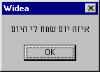
פותח חלון מערכת וכותב הודעת טקסט עם כפתור אישור.

?- הודעה('איזה יום שמח לי היום').

2. הודעה_ותשובה(_כותרת,_הודעה_נתונה,_ברירת_מחדל,_קלט_המשתמש).

get_message(Caption,Message,Default,UserText).

פותח חלון שאלה שבו המשתמש מכניס מחרוזת. המשתמש מגדיר את כותרת החלון, ההודעה ומה יהיה רשום בהתחלה לפני שהוא משנה משהו. המתאר מחזיר את ההודעה (או בודק אם זהה לנתון).

?- הודעה_ותשובה('שאלה','המקצוע המועדף','תכנות לוגי ושפת פרולוג',L).
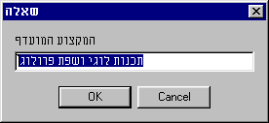

3. הודעה(_הודעה,_סוג_החלון,_רשימת_לחצנים,_הלחצן_שנבחר).

show_query(Message,Style,ButtonList,Selected).

פותח חלון הודעה מתקדם. המשתמש מגדיר את ההודעה, את סוג החלון ונותן רשימת כפתורים שיהיו פעילים. המתאר מחזיר את הכפתור שנבחר (או בודק אם זהה לנתון).
סגנון החלון: 1 - אזהרה, 2 - שגיאה, 3 - הודעה, 4 - אישור, כל אחד אחר - חלון אישי.
לחצנים אפשריים - כן, לא, אישור, ביטול, עזרה, התעלם, נסה שנית, הכל, הפסק

?- הודעה('ניסיון הודעה',1,['נסה שנית',כן,לא,התעלם,הפסק,עזרה],P).
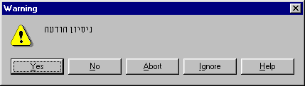
P = התעלם

סוגי הלחצנים האפשריים מתוך הרשימה הנ"ל הינם ספציפיים לכל סוג חלון, ולא כל צירוף לחצנים אפשרי.

4. תפריט(X1,Y1,X2,Y2,צבע,_צבע_בחירה,_רשימת_אפשרויות,_הפריט_שנבחר).

menu(X1,Y1,X2,Y2,TColor,SColor,OptionList,Selected).

פותח תפריט כחלון חדש במלבן מסוים (קורדינטות גרפיות היחסיות למסך), בצבע טקסטואלי מסוים עם רשימת אפשרויות (אטומים / מחרוזות). המתאר מחזיר את האפשרות שנבחרה (או בודק את זהות הנתון). צבע הבחירה הוא גם כן צבע טקסטואלי.
המתאר נכשל אם לא נבחרה אפשרות.

?- תפריט(5, 5, 100, 200, 112, 30, [המבורגר,נקניקיה,שניצל,קבב,שווארמה,סושי], _נבחר).

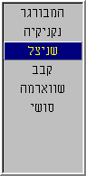

_נבחר = שניצל
yes

מערכת גרפית:

1. המר_קואורדינטות(Xטקסטואלי,Yטקסטואלי,Xגרפי,Yגרפי).

cordinates(TX,TY,GX,GY).

ממיר בין קורדינטות טקסטואליות לקורדינטות גרפיות (בחלון הנוכחי). אחד מהחוקים היחידים שלא מאפשרים בדיקת נתונים.

לדוגמא:
cordinates(5,5,X,Y).
X = 40
Y = 75
yes.

cordinates(5,5,30,30).
yes.

2. מקם_מכחול(X,Y).

locate_pointer(GX,GY).

ממקם מחדש את הסמן הגרפי לפי קורדינטות גרפיות, כמובן.

3. מיקום_מכחול(X,Y).
find_pointer(GX,GY).

מוצא את מיקומו של הסמן הגרפי (או בודק את זהות הנתונים).

4. צבע(_אדום,_ירוק,_כחול,_מספר_צבע_גרפי).

rgb(Red,Green,Blue,Gcolor)

ממיר בין צבע גרפי מסוים (כמספר) ל-RGB (או בודק את זהות הנתונים).
ראה הסבר מפורט על שיטת ה- RGB בתחילת פרק זה.

5. מילוי(_מספר_צבע_גרפי,_סגנון_מילוי).

brush(GColor,Style).

קובע/מחזיר את צבע המילוי ואת סוג המילוי.
סוגי מילוי -
0 - מלא (ברירת מחדל)
1 - ללא (שקוף)
2 - קווים מאונכים
3 - קווים אופקיים
4 - קווים מלוכסנים (צד אחד)
5 - קווים מלוכסנים (צד אחר)
6 - טפט של איקסים
7 - משהו לא מוגדר

6. מכחול(_מספר_צבע_גרפי,_רוחב,_סגנון_מילוי).

pen(Gcolor,Width,Style).

קובע/מחזיר את צבע המכחול, רוחבו וסוגו.
סוגי מכחול -
0 - מלא (ברירת מחדל)
1 - מקוטע (מקווקו)
2 - מנוקד
3 - מקוטע-מנוקד (צורה חוזרת של קו נקודה)
4 - צורה חוזרת של קו-נקודה-נקודה
5 - ללא (שקוף)

בכל המתארים הבאים הקורדינטות הן גרפיות ויחסיות לחלון הנוכחי, נתוני המכחול והמילוי בהם ישורטטו האלמנטים הגרפיים הם האחרונים שהוגדרו לפני פעולת השרטוט.

7. מלבן(X1,Y1,X2,Y2).
rectangle(X1,Y1,X2,Y2).
מצייר מלבן מלא (פינה ימנית עליונה ושמאלית תחתונה).

8. אליפסה(X1,Y1,X2,Y2).

ellipse(X1,Y1,X2,Y2).

מצייר אליפסה מלאה (הקורדינטות הן של המלבן החוסם אותה).

9. מלבן_ללא_מסגרת(X1,Y1,X2,Y2).

box(X1,Y1,X2,Y2).

מצייר מלבן מלא (ההבדל ממלבן - אין מסגרת).

10. קו(X1,Y1,X2,Y2).

line(X1,Y1,X2,Y2).

מצייר קו בין שתי נקודות.

11. קשת(X1,Y1,X2,Y2,X3,Y3,X4,Y4).

arc(X1,Y1,X2,Y2,X3,Y3,X4,Y4).

ציור קו עקום בצורה אליפטית. הקשת מצויירת על היקף האליפסה החסומה על ידי המלבן הנוצר מהנקודות (X1,Y1) ו- (X2,Y2).
הקשת המצויירת עוקבת אחר היקף האליפסה נגד כיוון השעון מנקודת ההתחלה לנקודת הסיום.
נקודת ההתחלה מוגדרת כחיתוך של האליפסה עם הקו המוגדר ע"י מרכז האליפסה והנקודה (X3,Y3).
נקודת הסיום מוגדרת כחיתוך של האליפסה עם הקו המוגדר ע"י מרכז האליפסה והנקודה (X4,Y4).

(X1,Y1)

(X4,Y4)

(X2,Y2)

(X3,Y3)

12. חבר_נקודות(_רשימת_מארזים_שכל_אחד_מייצג_קואורדינטות_של_נקודה).

polyline(PointList).

מצייר קו מתמשך בין רשימה של נקודות. הרשימה היא של מארזים (Y,X). חשוב! נקודת ההתחלה היא מיקומו של הסמן הגרפי, ולכן הקו הראשון יהיה מהסמן הגרפי אל הנקודה הראשונה שברשימה.

13. עיגול(X,Y,_רדיוס).
circle(X,Y,R).
מצייר עיגול מלא לפי מרכז ורדיוס.

14. תמונה_במסגרת(X1,Y1,X2,Y2,_שם_קובץ_תמונה).

paste_graphics(X1,Y1,X2,Y2,FileName).

מדביק קובץ גרפיקה על החלון הנוכחי, במלבן מוגדר מראש. הקובץ נמתח כדי להתאים למלבן. הקובץ חייב להיות קובץ bitmap.

15. מתח_קו_לנקודה(X,Y).

connect(X,Y).

מחבר את מיקומו הנוכחי של הסמן הגרפי עם נקודה נתונה בקו.

מולטימדיה:

פתח_מולטימדיה(_שם_קובץ).
multimedia_open(FileName).
מאתחל את רכיב (יחידת) המולטימדיה לקובץ מסוים וטוען אותו אם קיים.
מומלץ לשים את הקובץ בתיקית bin.

רק קובץ אחד יכול להיות נגיש. פתיחת קובץ אחר, מוחקת את הראשון מהזיכרון.

multimedia_play/stop/pause/rewind.
מבצע פעולות על יחידת המולטימדיה.

הפעל_מולטימדיה.
עצור_מולטימדיה.
השהה_מולטימדיה.
החזר_מולטימדיה.

לדוגמא:

?- פתח_מולטימדיה('phone.wav’(.

yes
?- הפעל_מולטימדיה.

yes

ואז נשמע צלצול טלפון.

מולטימדיה_בחלון(_מספר_חלון,X1,Y1,X2,Y2).

multimedia_direct(WindowID,X1,X2,Y1,Y2).

לסרטים ואנימציות - אפשר לנתב את התצוגה לאחד מהחלונות הקיימים (ולא לחלון חדש) במיקום מסוים ובגודל מסוים וזאת באמצעות הוספת "מקרן" על אותו חלון (הקורדינטות יחסיות לחלון).

הסר_מולטמדיה_מחלונות.

multimedia_unrect.

עובר על כל החלונות ומחפש "ניתובים" לתצוגת מולטימדיה. אם נמצאו כאלה – אלו מוסרים.

יחידות דינמיות:

כל הפונקציות בחלק הזה מקבלות כנתון מספר סידורי של יחידה דינמית ונכשלות אם לא קיימת כזאת. (היחידה היא יחידה מהחלון הנוכחי).

1. רכיב_קיים(_מספר_רכיב).
control_exists(ControlID).
בודק האם קיים רכיב מסוים בחלון הנוכחי.

2. בטל_רכיב(_מספר_רכיב).
destroy_control(ControlID).
מבטל את הרכיב.

3. גלה_רכיב(_מספר_רכיב).
show_control(ControlID).
מציג את הרכיב.

4. הסתר_רכיב(_מספר_רכיב).
hide_control(ControlID).
מעלים את הרכיב.

5. רכיב_זמין(_מספר_רכיב).
enable_control(ControlID).
מאפשר גישה לרכיב.

6. רכיב_לא_זמין(_מספר_רכיב).
disable_control(ControlID).
מונע גישה מהרכיב.

7. מיקוד_רכיב(_מספר_רכיב).
focus_control(ControlID).
קובע מיקוד על הרכיב.

8. רכיב_לקדמה(_מספר_רכיב).
btf_control(ControlID).
מביא רכיב קדימה (בתצוגה)

9. רכיב_לאחור(_מספר_רכיב).
.stb_control(ControlID).
שולח רכיב לאחור (בתצוגה).

10. נתוני_רכיב(_מספר_רכיב,X,Y,_רוחב,_גובה).

control_surface(ControlID,X,Y,Width,Height).

קובע/מחזיר את מיקום הרכיב וגודלו (המיקום הוא לפי קורדינטות גרפיות בחלון הנוכחי).

11. שם_רכיב(_מספר_רכיב,_שם_רכיב).

control_caption(ControlID,Caption).

קובע/מחזיר את כותרת/טקסט הרכיב. במקרה של תמונה, ה"כותרת" היא שם הקובץ של התמונה (שם מלא). אין אפשרות להחזיר את שם התמונה ולכן המתאר נכשל במקרה שזוהי תמונה והכותרת היא משתנה.

12. רכיב_מסומן(_מספר_רכיב,_מספר_בוליאני).

control_checked(ControlID,TrueFalse).

בהינתן מספר חוקי של רכיב שיכול לקבל סימון (כמו תיבת בחירה) ומשתנה, המתאר מחזיר את ערך הרמת האחרון : 1 עבור תיבה מסומנת, 0 עבור תיבה לא מסומנת. בהינתן מספר בוליאני קבוע, המתאר קובע את המצב החדש (1 כמובן מסמל "כן" ו-0 מסמל "לא").

13. התאם_גודל_רכיב (_מספר_רכיב,_מספר_בוליאני).

control_resized(ControlID,TrueFalse).

בהינתן מספר חוקי של רכיב שיכול לקבל גודל מותאם (כמו תיבת בחירה או תמונה) ומשתנה, המתאר מחזיר את המצב הנוכחי. בהינתן מספר בוליאני, המתאר קובע את המצב החדש (1 מסמל הגדלה עצמית ו-0 מסמל שהגודל ישאר הגודל שנקבע על ידי המשתמש).

14. גופן_רכיב(_מספר_רכיב,_שם_גופן,_צבע_גרפי_לגופן,_גודל_גופן,_סגנון_גופן).

% סגנון_גופן הוא מארז בשם סגנון (_מודגש,_נטוי,_קו_תחתי), כאשר כל מתואר הוא 0/1 – 1 לקיום 0 לשלילה.

קובע את גופן הרכיב. יש להקפיד על שם גופן המצוי במערכת.
המתאר רשימת_גופנים(L) יחזיר את רשימת הגופנים שבמערכת.

15. הסר_רכיבים.

מסיר את כל הרכיבים שהוספו בכל החלונות.

סוגי רכיבים:

1. לחצן(_שם,X,Y,_רוחב,_אורך,_מספר_רכיב).

create_button(Caption,X,Y,Width,Height,ControlID).

יוצר יחידה דינמית חדשה (כפתור) עם כותרת מסוימת, במיקום מסוים (קואורדינטות גרפיות יחסיות לחלון) ובגודל מסוים. המתאר מחזיר את המספר הסידורי של הרכיב (או בודק אם הנתון זהה).
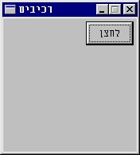
דוגמא:

?- לחצן('לחצן', 5, 5, 60, 30, _מספר).

_מספר = 7
yes

2. תיבת_טקסט(_שם,X,Y,_רוחב,_אורך,_מספר_רכיב).

create_editbox(Caption,X,Y,Width,Height,ControlID).

יוצר יחידה דינמית חדשה (שורת קלט) עם כותרת מסוימת, במיקום מסוים (קואורדינטות גרפיות יחסיות לחלון) ובגודל מסוים. המתאר מחזיר את המספר הסידורי של הרכיב (או בודק אם הנתון זהה).

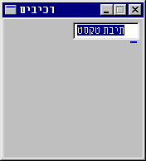
דוגמא:

?- תיבת_טקסט('תיבת טקסט', 5, 5, 80, 30, _מספר).

_מספר = 7
yes

3. תווית(_שם,X,Y,_רוחב,_אורך,_מספר_רכיב).

create_label(Caption,X,Y,Width,Height,ControlID).

יוצר יחידה דינמית חדשה (תווית) עם כותרת מסוימת, במיקום מסוים (קורדינטות גרפיות יחסיות לחלון) ובגודל מסוים. המתאר מחזיר את המספר הסידורי של הרכיב (או בודק אם הנתון זהה).

4. תיבת_בחירה(_שם,X,Y,_רוחב,_אורך,_מספר_רכיב).

create_checkbox(Caption,X,Y,Width,Height,ControlID).

יוצר יחידה דינמית חדשה (תיבת כן/לא) עם כותרת מסוימת, במיקום מסוים (קורדינטות גרפיות יחסיות לחלון) ובגודל מסוים. המתאר מחזיר את המספר הסידורי של הרכיב (או בודק אם הנתון זהה).

דוגמא:
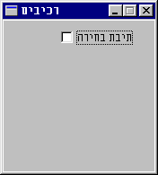

?- תיבת_בחירה('תיבת בחירה', 30, 5, 100, 30, _מספר).

_מספר = 7
yes

5. תמונה(_שם,X,Y,_רוחב,_אורך,_מספר_רכיב).

create_image(FileName,X,Y,Width,Height,ControlID).

יוצר יחידה דינמית חדשה (תמונה) ללא כותרת, אלא עם תמונה מקובץ.

דוגמא:

?- _תמונה = 'demo.bmp', תמונה(_תמונה, 5, 5, 100, 100, _מספר).

_מספר = 7
yes

כיוון שהשתמשנו באנגלית בשם הקובץ ועל מנת שהמספרים לא יתהפכו, הצבנו למשתנה תמונה את שם הקובץ.

התמונה חייבת להיות מסוג bitmap.

לרכיבים יש להגדיר אירועים שונים. לצורך כך יש להשתמש בפונקציה דינמית:

6. פונקציה_דינמית(_מספר_חלון,_מספר_רכיב,_אירוע).

הגדרה של חוק דינמי שמוסיפים ליחידות בדרך כלל. לכל יחידה יש מצבים (אירועים) שיכולים להתרחש ועל כל מצב אפשר להגדיר פעולה כזאת.

האירועים הקיימים: לחיצה_בודדת (של העכבר), לחיצה_כפולה (של העכבר), עכבר_זז (על שטח הרכיב), איבד_מיקוד, קיבל_מיקוד ומקש_הוקש.

דוגמא:
בחוק שבונה לחצן –
הוסף( (פונקציה_דינמית(_מספר_חלון, _מספר_רכיב, לחיצה_בודדת) :- פונקציה1) ), !.

פונקציה1 :-
הודעה('שלום!'),
צליל(1000, 50).

חשוב לא לשכוח למחוק את כל הפונקציות הדינמיות בתחילת תוכניות!

7. קשב_הודעות.
grab_messages.
ממשיך הלאה - שימושי ללולאות שמחכות לפעילות מצד המשתמש.

8. נמצא_בפעולה(_פעולה).

still_working(Process).
בודק האם המערכת באמצע תהליך מסוים.
תהליכים אפשריים - wait_read, wait_key, wait_time, wait_menu
( באמצע תפריט, באמצע לולאת זמן, באמצע קבלת מקש, באמצע קריאת קלט מהמשתמש)

מתארים לחלון הרגיל (להבדיל מרכיב):-

9. מיקום_עכבר(_אופקי,_אנכי).
mouse_location(WindowX,WindowY).
מחזיר את מיקום העכבר הנוכחי על החלון הנוכחי (או בודק את נכונות הנתונים).

10. חיישן_תנועה(_מספר_בוליאני).
sensor(Boolean).

כדי ליישם פונקציות דינמיות לחלון עצמו משתמשים ברכיב 0 (רכיב 0 הוא משטח הציור)
דוגמא:
פונקציה_דינמית(0, 0, עכבר_זז):- צליל(500, 30).

כמובן, שלא תמיד רוצים שכל תזוזה של העכבר תריץ פונקציה דינמית, אפילו אם היא לא קיימת.
לכן יש מתג שאומר האם לבדוק "אירועים" בחלון או לא.
הערך ההתחלתי הוא 0 - כלומר, לא. לא יבוצעו קריאות לפונקציות הדינמיות.
שמשנים את הערך ל-1, יבוצעו קריאות לכל הפונקציות הדינמיות.
זאת אפשר לראות בעוקב (לפתוח חלון, לקבוע את החיישן על 1 ולראות את כל הקריאות לעכבר_זז בעוקב)

לכן, אם כותבים יישום שמשתמש באפשרויות האלה, לא לשכוח להשתמש במתאר הזה!

11. יציאה_מגרפיקה.
exit.
סוגר את כל החלונות שנפתחו ואת כל היחידות הדינמיות שבהם.

פרק 5: הרחבת סביבת העבודה של ה- Amzi! Prolog

היכולת להוסיף סביבת עבודה גרפית נבעה מאחת הפונקציות הקיימות ב-Amzi! Prolog: היכולת להוסיף אפשרויות ופונקציות חדשות לסביבת העבודה, בצורת מתארים חדשים. מרגע ההוספה, ניתן להשתמש במתארים אלו כבמתארים בנויים במערכת.

אפשרויות השימוש ביכולת זו הן מגוונות ביותר והן מאפשרות להפוך את סביבת הפרולוג לסביבת פיתוח עצומה ובלתי מוגבלת.

הרעיון העומד מאחורי סביבת העבודה הוא שרת לוגי שמאחסן ידע, מקבל שאילתות ונותן תשובות. תוכנת ה-Amzi מעבירה לשרת הלוגי את השאילתות ומקבלת ממנו בחזרה את התשובות. למעשה, סביבת העבודה הנוכחית היא ממשק לשרת הלוגי.

באמצעות השרת הלוגי, ניתן לכתוב ישומים (ממשקים אחרים / הרחבות) בכל שפת תכנות אחרת שתשתמש בקריאות לשרת וקבלת תשובות ממנו. לכן, יש באפשרותנו לכתוב תוכנית פרולוג בסיסית, גרעין שיחליט החלטות ויגיע למסקנות, ובאמצעות קריאה לחוקים שנותנים את התשובות, להציג את הפלט בכל צורה שנרצה באמצעות שפת תכנות אחרת (עם גרפיקה, מולטימדיה וכו').

הקבצים מסוג LSX הם למעשה הרחבות כאלו המשתמשות בשרת הלוגי (מקבלות נתונים ומחזירות תשובות ואת כל מה שקורה באמצע, אנחנו המשתמשים יכולים לקבוע). קבצי LSX הם קבצי DLL רגילים של מערכת WINDOWS ולכן ניתן לבנותם בכל שפה שתומכת בכך כמו Visual Basic, C++, , Delphi, Java, וכו'. ניתן אפילו לבנות ממשק לאינטרנט באמצעות CGI, לדוגמא.

המיוחד בקבצי ה-LSX, והמבדיל אותם מקבצי DLL רגילים הוא שיש פונקציה המתאחלת את המתארים החדשים, והיא פונקציה שסביבת העבודה (ה-AMZI) תריץ ברגע שתטען הספריה. הפונקציה מוסיפה את המתארים החדשים, באמצעות קישור בין שם מתאר, לפונקציה האמיתית ששם המתאר יקרא לה.

העקרונות הבסיסיים, הנכונים לכל שפה הם:

1. כל הפונקציות שמשמשות למתארים ייוצאו מה-DLL (EXPORT) ויקבלו פרמטר אחד שהוא המספר הסידורי של השרת הלוגי. כנ"ל גם לגבי פונקצית האתחול שחייבת להופיע - INITPREDS.
2. כל מתאר (ולכן כל פונקציה) מחזירים ערך - אמת / שקר. קריאה למתאר יכולה להצליח או להיכשל. את מעבר הערכים (מספרים ומשתנים) עושים כמובן כפרמטרים. אפשר לשלוט על הפרמטרים באמצעות פונקציות של השרת הגרפי. (חשוב לזכור - הפונקציות של השרת הגרפי נמצאות ב-DLL של ה-AMZIולרוב שפות התכנות יש הצרנות שונות לאותו DLL כדי שיהיה נוח למשתמש - לדוגמא, רכיב ל-DELPHI, רכיב ל-VB, אובייקט ל-C ול-JAVA וכו')

למידע והסברים נוספים ולדוגמאות יש לראות את העזרה והתיעוד של ה-AMZI!

אפשרויות אלו פותחות עולמות חדשים בפני תלמידי 5 יח"ל במגמת טכ"ם במסלול של מערכות מומחות. את גרעין המערכת המומחית (או המשחק) יש לפתח בפרולוג טהור, השפה האולטימטיבית לפיתוחים מעין אלו, אך את הממשק ניתן לפתח בכל שפה אחרת, הכל על פי רמת התלמידים ושפות התכנות האחרות להן הם נחשפו במהלך לימודיהם.

